PONAVLJAMO – ZAPISOVANJE GLASBE

I. Dopolni NOTNO PIRAMIDO in na črto poimenuj noto.

II.V notno črtovje zapiši ustrezno noto, pavzo in njeno vrednost! Ne pozabi na violinski ključ, taktnice in znak končaj!

_____________________________________________________________________________________________________________________________________________________________________________________________________________________________________________________________________________________________________________________________________________________________________________________________________________________________________________________________________________________________________________________________________________________________________________________

A SO ČETRTINSKO TI RE OSM. C2
OSMINKO ČETRTINKO PAVZO OSMINKA OSMINKA PAVZA ČETRINKA

_____________________________________________________________________________________________________________________________________________________________________________________________________________________________________________________________________________________________________________________________________________________________________________________________________________________________________________________________________________________________________________________________________________________________________________________

CELINSKA C1 POLOVINSKA E D H F
PAVZA POLOVINKA PEVZA CELINKA POLOVINKA OSMINKA CELINKA

III. Napiši DO oz. C-dur lestvico. Za zapis not uporabi notno vrednost-CELINKO. Ne pozabi na VIOLINSKI KLJUČ IN ZNAK ZA KONČAJ. Note poimenuj z obema glasbenima abecedama: 1.solmizacijskimi zlogi in 2.glasbeno abecedo.

_____________________________________________________________________________________________________________________________________________________________________________________________________________________________________________________________________________________________________________________________________________________________________________________________________________________________________________________________________________________________________________________________________________________________________________________

1.

2.

IV. Na črto napiši 4 takte v določenem taktovskem načinu. Uporabi vse notne vrednosti in pavze, ki smo jih spoznali.

4

4

4_________________________________________________________________________________4

V. Preberi zapisano besedilo in:
1.Pod besedilo zapiši poudarjene in nepoudarjene zloge.
2. Pred poudarjenim zlogom zapiši taktnico.
3. V kvadratek zapiši taktovski način.
4. Na koncu vaje nariši znak končaj.

___________________________________________________________________________

MOJ OČ –KA SO RI- BIČ, PA RIB – CE LO- VI-JO. TAM DO- LI POD MO-STOM NA SKAL- CI SE- DI - JO .

VI. V pesmi obkroži:
- oznako za taktovski način (z rdečo barvo)
- peto taktnico v pesmi (z modro barvo)
- znak za končaj (z rumeno barvo)
- 6. takt (s črno barvo)
- notno vrednost četrtinko (s svinčnikom)
- osminko D (z zeleno)

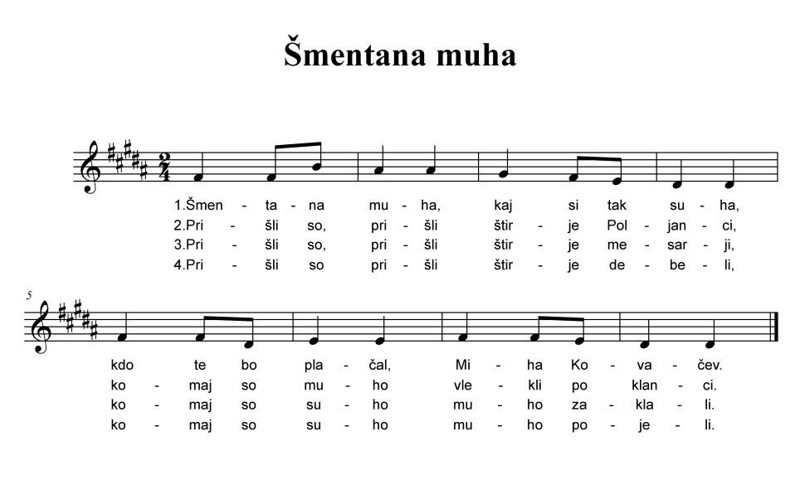

Pa še malo za zabavo….

- Premeči skupine črk in dobil/-a boš glasbene pojme.

VI - LE - CA - ST ___________________________________________________________

LO - PO - KA - VIN_________________________________________________________

GLAS - JE - DVO____________________________________________________________

NOST - NOT - VRED - NA___________________________________________________

TON - ŠI - VI - SKA - NA____________________________________________________

